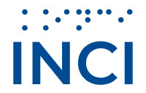
INFORME
RENDICIÓN DE CUENTAS - PARTICIPACIÓN CIUDADANA
PLAN ANTICORRUPCIÓN Y ATENCIÓN AL CIUDADANO

INSTITUTO NACIONAL PARA CIEGOS
OFICINA ASESORA DE PLANEACIÓN

2022
BOGOTÁ, D.C.

COMPONENTE RENDICIÓN DE CUENTAS

INTRODUCCIÓN

“La rendición de cuentas se entiende como La obligación de las entidades de la Rama Ejecutiva y de los servidores públicos del orden nacional y territorial, así como de la Rama Judicial y Legislativa, de informar, dialogar y dar respuesta clara, concreta y eficaz a las peticiones y necesidades de los actores interesados (ciudadanía, organizaciones y grupos de valor*) sobre la gestión realizada, los resultados de sus planes de acción y el respeto, garantía y protección de los derechos.

La rendición de cuentas está conformada por un conjunto de dispositivos, mecanismos y modalidades de control, contrapeso y supervisión de los gobernantes, funcionarios y agentes privados que manejan recursos públicos, ejercidos por parte de actores sociales, agencias estatales e internacionales con el fin de mirar el desempeño y los resultados de los gobiernos, democratizar la gestión pública y garantizar los derechos ciudadanos.

Esta concepción de la rendición de cuentas está respaldada jurídicamente en el artículo 48 de la ley 1757 de 2015, por la cual se dictan disposiciones en materia de promoción y protección del derecho a la participación democrática y, define la rendición de cuentas como:

“el proceso conformado por un conjunto de normas, procedimientos, metodologías, estructuras, prácticas y resultados mediante los cuales, las entidades de la administración pública del nivel nacional y territorial y los servidores públicos informan, explican y dan a conocer los resultados de su gestión a los ciudadanos, la sociedad civil, otras entidades públicas y a los organismos de control, a partir de la promoción del diálogo.

La rendición de cuentas es una expresión de control social que comprende acciones de petición de información y explicaciones, así como la evaluación de la gestión.”

Por su parte, desde la política pública, en el documento CONPES 3654 de 2010 la rendición de cuentas, las organizaciones estatales y los servidores públicos enfrentan premios o sanciones por sus actos. Las instituciones públicas, organismos internacionales, los ciudadanos y la sociedad civil tienen el derecho de recibir información, explicaciones y la capacidad de imponer sanciones o premios, al menos simbólicos

La rendición de cuentas es una oportunidad para que la sociedad evidencie los resultados de la entidad de acuerdo con el cumplimiento de la misión o propósito fundamental, además, de la entrega efectiva de bienes y servicios orientados a satisfacer las necesidades o problemas sociales de sus grupos de valor. Así mismo, permite visibilizar las acciones que se desarrollan para el cumplimiento de los derechos de los ciudadanos y su contribución a la construcción de la paz.

Abordar la rendición de cuentas desde el enfoque de derechos humanos y paz modifica la forma de entender y llevar a cabo este proceso, así como el contenido de la información sobre la cual se rinde cuentas. Por ello, el enfoque de derechos humanos, exige que la rendición de cuentas se entienda como prácticas que:

- Obligan a quienes ejercen autoridad a asumir la responsabilidad de sus acciones, así como a dar explicaciones justificarlas de acuerdo con las normas internacionales de derechos humanos.

- Imponen a las autoridades medidas correctivas o sanciones ejecutorias si se considera que sus acciones han violado obligaciones de los derechos humanos.

- Permiten que las personas excluidas puedan recurrir a mecanismos justos y transparentes para obtener reparación adecuada si sus derechos han sido violados. (ONU,2013, p. 15)

En este sentido, la rendición de cuentas basada en derechos humanos, también aporta a la construcción de paz, en tanto esta, en su sentido amplio y profundo, es el resultado de transformaciones económicas, políticas, sociales, el reconocimiento de la pluralidad y, por supuesto, el respeto de la autonomía en las decisiones sobre la vida del territorio y la transformación pacífica de los conflictos.”

El presente documento contiene las acciones que llevó a cabo el INCI para dar cumplimiento a las estrategias de Rendición de Cuentas y Participación Ciudadana y que tuvieron como propósito brindar a nuestros grupos de valor y ciudadanía en general información clara y veraz sobre la gestión realizada por los diferentes procesos para el beneficio de las personas con discapacidad visual y fortalecer su interlocución en los diferentes espacios.

ACCIONES DESARROLLADAS ESTRATEGIA RENDICIÓN DE CUENTAS

- Diligenciamiento del Autodiagnóstico de Rendición de cuentas: Este instrumento fue diligenciado en el mes de abril de 2022 obteniendo una calificación de 99,5 puntos, lo que ubica al INCI en un Nivel de Perfeccionamiento.

2. Conformación del equipo de rendición de cuentas:

El día 25 de mayo de 2020, se realizó una reunión en la cual se revisaron y ajustaron los integrantes del equipo rendición de cuentas y participación ciudadana del INCI, quedando conformado por los siguientes procesos:

Nombre | Proceso/Dependencia
Ricardo Hernández  Martha Gómez  Jenny Malaver | Direccionamiento Estratégico/Oficina Asesora de Planeación
María Helena Cruz | Servicio al Ciudadano/ Secretaría General
Pedro Andrade  Miryam Herrera | Procesos Misionales/Subdirección General
Juan Esteban Gómez | Comunicaciones/Dirección General

- La Oficina Asesora de Planeación tiene la tarea de liderar la estrategia de rendición de cuentas.

- La Oficina de Comunicaciones se encarga de la divulgación de la información. Así mismo, propone y ejecuta acciones, canales y lenguajes asertivos para acercarse a los grupos de valor y partes interesadas para promover la participación.

- Los procesos misionales desarrollan todas las acciones para promover la inclusión social de las personas con discapacidad visual a nivel nacional, por lo cual son los conocedores de la información, insumo para socializar la gestión de la entidad en los espacios de rendición de cuentas.

- Servicio al ciudadano: La cual la participación dicha área es clave en el equipo de rendición de cuentas dado el reconocimiento de los grupos de valor y de interés que son aportes fundamentales para el desarrollo de la estrategia.

- Objetivo Rendición de Cuentas

Se estableció como objetivo general: Socializar con nuestros grupos de valor la gestión y los resultados de los proyectos y planes desarrollados en el período comprendido entre enero y diciembre del año 2022, así como también dar a conocer el manejo de los recursos asignados para el cumplimiento de nuestros objetivos estratégicos.

Este objetivo, así como las metas e indicadores hacen parte de la estrategia de rendición de cuentas que se encuentra publicado en: https://inci.gov.co/transparencia/43-plan-de-accion-0

- Capacitación equipo de rendición de cuentas:

Los integrantes del equipo de rendición de cuentas asistieron a la capacitación:
Sesión masiva del Sistema Nacional de Rendición de Cuentas el día 7 de abril de 2022
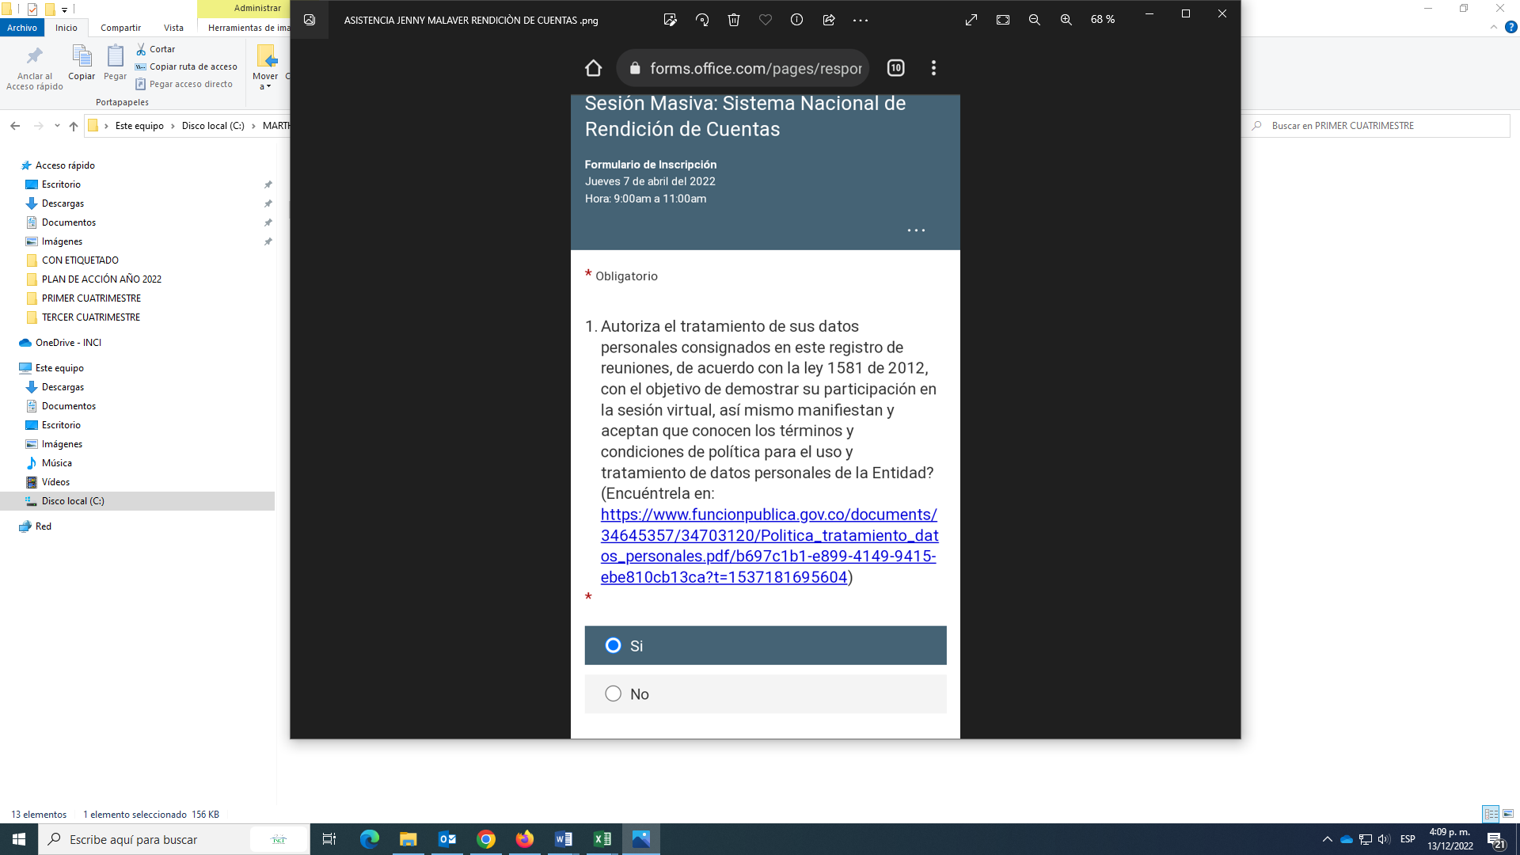
EVENTO RENDICIÓN DE CUENTAS ANUAL

- ANTES:

Durante el año se llevó a cabo una reunión el 27 de octubre de 2022 en la cual se establecieron responsabilidades para la convocatoria y difusión del evento, elaboración y publicación del informe de gestión, recolección de información de los asistentes y la percepción del evento.

Así mismo, con la participación de la Oficina Asesora de Planeación, Comunicaciones y todos los servidores públicos involucrados en el proceso de rendición de cuentas el día 6 de diciembre se convocó un espacio que permitió explicar el objetivo del evento, revisar y retroalimentar los contenidos a socializar, grabar las presentaciones para el día 9 de diciembre y acordar todos los detalles para garantizar que el evento saliera lo mejor posible.

Para el desarrollo del evento, se analizaron las condiciones actuales del entorno dentro de las cuales se encuentra el día Internacional de la discapacidad y el Nuevo Plan Nacional de Desarrollo.

Por otra parte, con el propósito de identificar las necesidades de información, los canales de publicación y difusión y los temas de interés de los grupos de valor y las partes interesadas, se envió el formato “Aspectos a incluir en el plan anticorrupción” el cual arrojó información que fue analizada para el desarrollo del evento de rendición de cuentas del mes de diciembre:

RESULTADOS

Con el propósito de identificar las necesidades de información, identificar la percepción de los riesgos de corrupción, los canales de publicación y difusión y los temas de interés de los grupos de valor y las partes interesadas, se realizó la encuesta “Aspectos a incluir en el plan anticorrupción” la cual arrojó información que fue analizada para el desarrollo del evento de rendición de cuentas del mes de diciembre.

Hay que aclarar que fueron 19 las personas que en representación de diferentes grupos de interés contestaron la encuesta, sin embargo, las preguntas permitían contestar más de una opción, razón por la cual en varias preguntas.

En cuanto a gestión de riesgos de corrupción la encuesta arrojo lo siguiente:

De los 19 encuestados se arrojaron para la primera pregunta un total de 25 respuestas. El proceso que se consideró más factible de presentar riesgos de corrupción, con un 40% (10) fue el Político: cambios de gobierno, legislación y políticas públicas. Le sigue el proceso económico y financiero: disponibilidad de capital, liquidez, mercados financiero y desempleo con un 28% (7). Posteriormente las opciones de procesos legales y reglamentarios y ninguno tuvieron un 12% (3), el ambiental con un 8% (2), el tecnológico con 0% y el de comunicación con un 0% fueron los procesos que menos se percibieron con riesgo de corrupción.

Con respecto a la mejorar de la racionalización de tramites de los servicios que presenta el INCI, los encuestados manifestaron lo siguiente:

El servicio en el que sugirieron mayor racionalización de tramites fue el de asistencia técnica con un 39% (9), también otro 39% contesto que ninguno de los servicios de racionalización de tramite necesitan una mejora. Por su parte, en tercer lugar, el 17% (4) sugirieron que el registro de la biblioteca y finalmente un 4% (1) contesto mejora en la racionalización de tramites de la tienda.

Por otra parte, en la encuesta se buscaba identificar la información que las partes interesadas querían escuchar en la rendición de cuentas.

La respuesta que más seleccionaron, con un 44% (11), fue la de resultados de la gestión realizada para dar cumplimiento a las metas establecidas en el plan de acción. Por su parte, la ejecución presupuestal, el avance en la garantía de los derechos de las personas con discapacidad y las acciones de mejoramiento tuvieron la misma elección con un 16% (4) y el 8% (2) contestaron que querían información sobre los procesos contractuales.

A su vez, se preguntaron los canales de difusión que más utilizan las partes interesadas para la rendición de cuentas 2022:

La respuesta que más seleccionaron fue el canal de YouTube con un 35% (7), seguido del canal de Facebook 30% (6), emisora 25% (59), INCI Radio 25% (5) y finalmente Twitter 10% (2).

En cuanto la metodología sugerida para el espacio de rendición de cuentas, sugirieron lo siguiente:

Los espacios que la mayoría eligieron fueron el conversatorio y la ponencia con un 42% (8) y 37% (7) respectivamente, seguido del panel con un 16% (3) y finalmente la entrevista con un 5% (1)

Finalmente, las acciones de mejora fueron las siguientes:

De las cuales el 50% (10) contestaron canales de atención, el 30% (6) eligieron que la acción de mejora eran los tiempos de respuesta y el 20% (4) contestaron la calidad en la respuesta.

A continuación, se muestra la tabla resumen de los resultados de la encuesta:

  - Actividades previas:

Comunicaciones

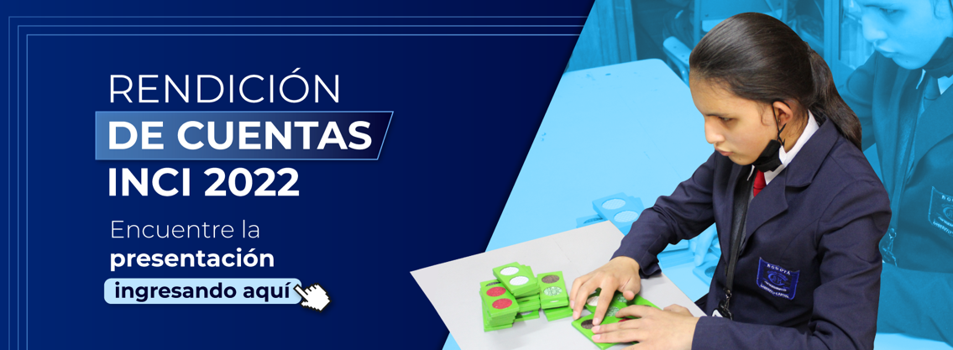

A lo largo del año se hacen diferentes actividades de participación de la ciudadanía y a través de los diferentes canales de información del INCI nos conectamos con las personas para brindar el contenido pertinente sobre las gestiones del Instituto, haciendo de los diferentes programas un espacio de pequeñas rendiciones de cuentas.

Con programas como “INCI ¿Cómo vamos?” de INCIRadio, que se emite todos los martes miércoles y jueves, los boletines in-pulso y las redes sociales se cubren diferentes escenarios para acercar a la población.

Con relación a la actividad de rendición de cuentas del 2022 se organizó en tres etapas, la primera de convocatoria, la segunda la actividad misma de rendición de cuentas y la tercera de seguimiento.

Se definió hacerlo a través de los canales digitales del INCI para así llegar a todas las regiones, por lo que se dispusieron la emisora virtual INCIRadio, el canal de Facebook y el canal de YouTube.

Primera parte, Convocatoria:

Para la convocatoria se definió un cronograma que inició desde septiembre, teniendo definida la fecha de presentación el 9 de diciembre. Así que desde el 10 de septiembre iniciamos una actividad de solicitar información de la población sobre los contenidos que quisieran encontrar en la rendición de cuentas, así mismo se inició con una campaña alrededor de logros obtenidos durante el año y que las personas se registraran a través de una encuesta disponible en el formulario digital. Toda la comunicación de esta actividad se hizo a través del programa radial ¿INCI Cómo vamos? el cual se transmite los días martes, miércoles y jueves, se realizó convocatoria pública en las emisiones:

108 - 4 de octubre
110 - 25 octubre
111 - 8 noviembre
112 - 22 noviembre

En estas transmisiones se habló del formulario donde la comunidad podría inscribirse para participar con sus preguntas, así como también de lo que trataría este informe de gestión, hora, fecha y canales de comunicación de la presentación.

Así mismo, por medio del Boletín IN-PULSO, que se publica semanalmente en la página web www.inci.gov.co y la plataforma INCI DIGITAL, se realizaron varias notas para resaltar, invitar y contar sobre la Rendición.

Boletín 357 - www.inci.gov.co/blog/rendicion-de-cuentas-inci-2022

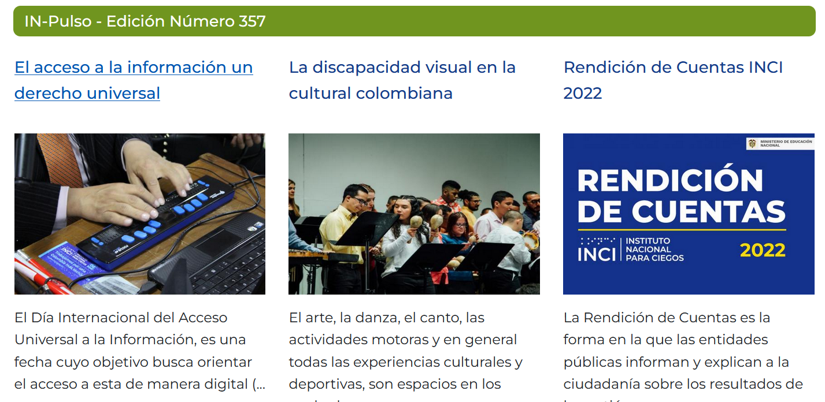

Boletín 358 - www.inci.gov.co/blog/rendicion-de-cuentas-inci-2022-0
Boletín 359 - www.inci.gov.co/blog/sabe-que-es-la-rendicion-de-cuentas-y-como-participar

Desde las redes sociales:
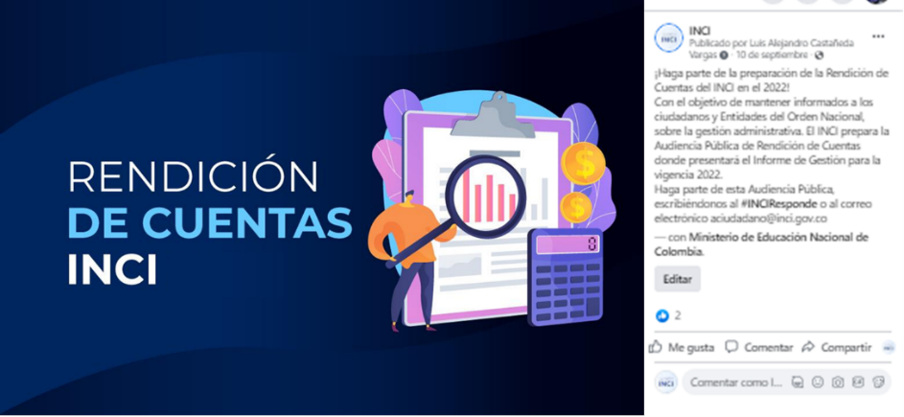
Iniciamos con una imagen de la rendición de cuentas y el texto convocando a participar en la encuesta sobre el contenido que buscaban encontrar en la actividad, desde septiembre se publicó esta información en Facebook y twitter. Se compartió la información con el horario y el espacio de transmisión para que las personas conocieran el mecanismo para conectarse y agendarse. El 14 de octubre se continuó informando sobre la temática general que se compartiría durante la transmisión, esta publicación logro tres interacciones y se alcanzó a llegar a 199 usuarios de Facebook.

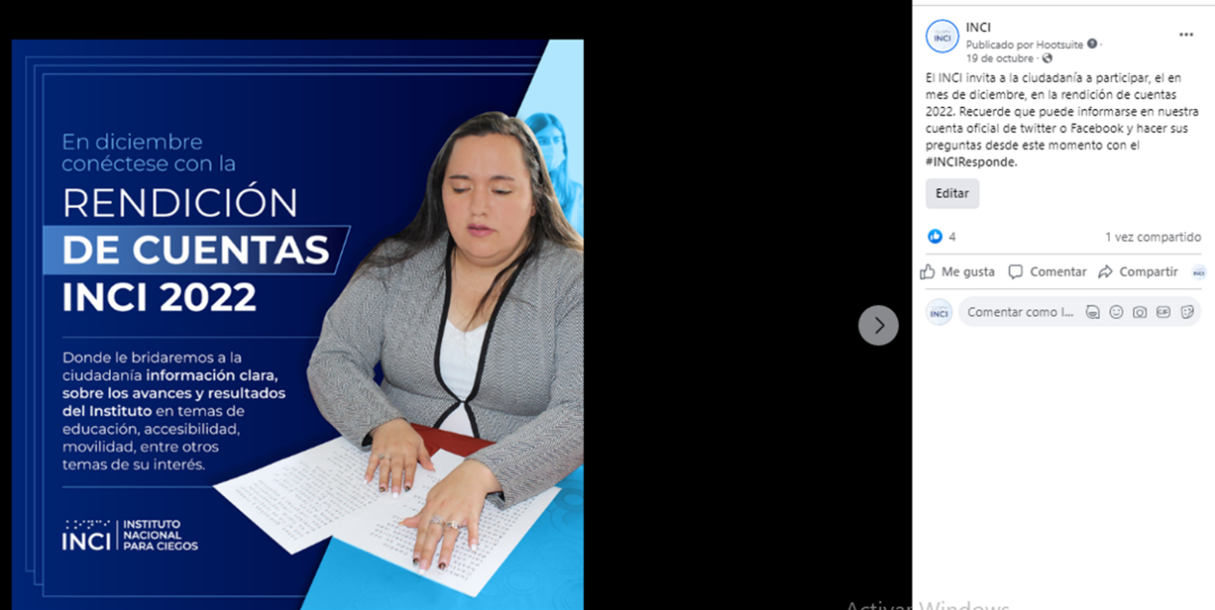

En las publicaciones realizadas en las redes sociales se informaron de las temáticas relevantes para la ciudadanía como la Educación inclusiva, inclusión laboral, el balance de los proyectos sociales que benefician a las personas con discapacidad visual, como referencia se tiene una publicación realizada el 5 de diciembre donde se logró tres interacciones y llegar a 411 personas, de las cuales 5 personas compartieron la información.

Por otro lado, en algunas publicaciones se etiquetaron Entidades de Gobierno como el Ministerio de Educación, de igual manera, Secretarías de educación para que conozcan de primera mano los resultados del INCI en materia de educación para que participen y consulten los servicios que tiene la Entidad.
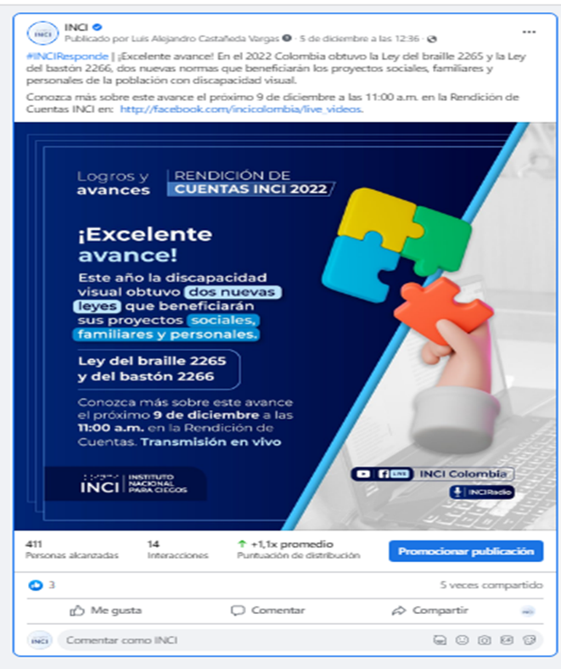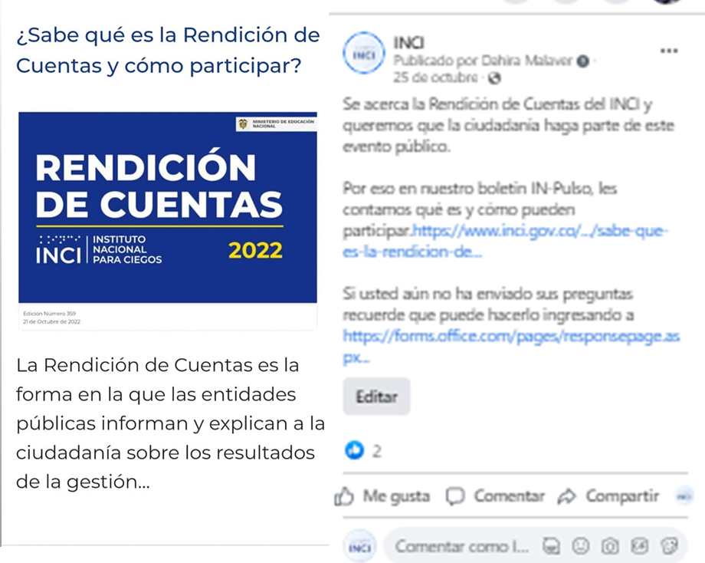

Se tuvo una participación constante en redes sociales con la socialización de contenidos referentes a la rendición de cuentas, pasando de un post semanal a aumentar el número de contenidos a medida que nos acercábamos a la fecha de la actividad, pasando a tener un contenido diario hasta la semana del 5 al 9 de diciembre donde publicábamos entre 2 y tres mensajes diarios.

Se definieron diferentes contenidos para llegar a toda la audiencia, desde post tradicionales a videos y mensajes para las historias en redes sociales, incluso se elaboró material para compartirlo a través de plataformas como WhatsApp.

También se acompaño la campaña de convocatoria y del cuestionario de participación a través de un correo electrónico por la plataforma de MailChimp, permitiendo llegar a los más de 1800 inscritos en esta base de datos.

Se mantuvo un banner desde septiembre en el home de la página constantemente hasta la rendición de cuentas e incluso se cambio posterior a la actividad para que las personas siguieran encontrando el contenido en nuestro canal de YouTube o en el portal en página del INCI

A continuación, algunas de las piezas que se usaron para los correos electrónicos y para los mensajes en redes.
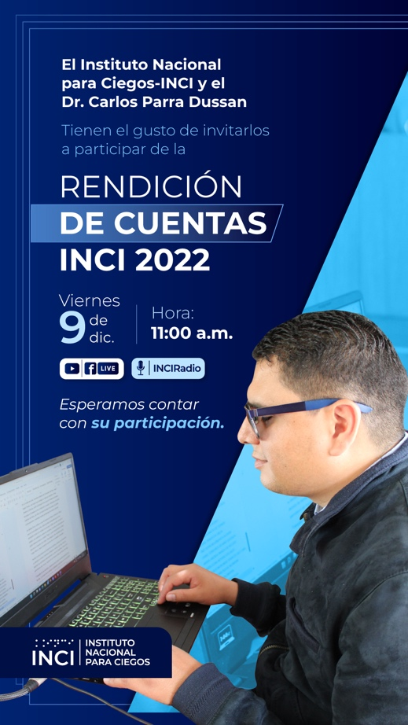

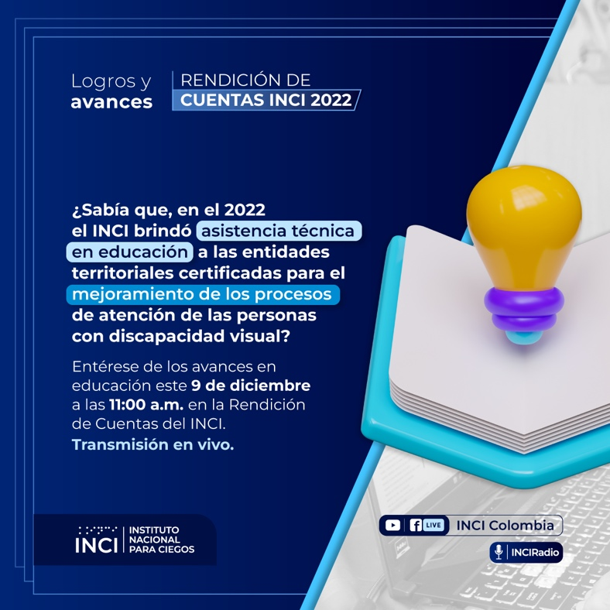

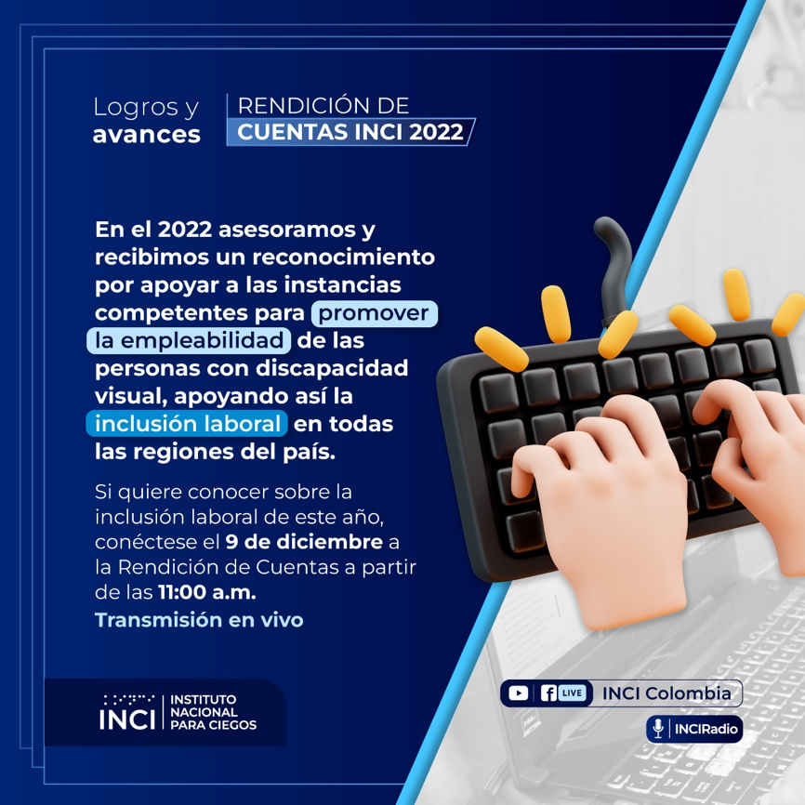
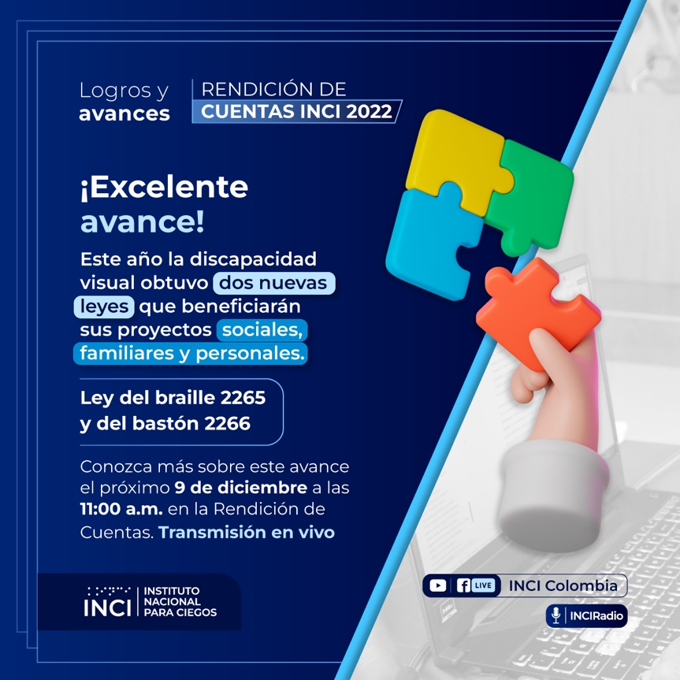

Además del ejercicio de convocatoria se publicó desde el 8 de noviembre del 2022 el portal de rendición de cuentas https://www.inci.gov.co/participa/rendicion-de-cuentas-2022 que incluye toda la información y contenidos que las personas que quisieran encontrarían en la actividad, desde un primer borrador de la presentación a usar, los formatos de participación ciudadana y los formatos para las preguntas que podrían hacer durante la actividad.

En esta página se publicaron los diferentes formatos solicitados y además de eso las dos versiones de la presentación en formatos accesibles para que toda la información de los logros y las metas del INCI fueran de conocimiento de todos los que la revisaran. Para acceder a esta página se dejó un banner en el home del portal que redireccionaba a este enlace. Este hipervínculo también se encuentra desde el portal de transparencia y permite que desde varios espacios se llegue a la información. https://inci.gov.co/participa/rendicion-de-cuentas-2022

La presentación del informe de gestión se elaboró teniendo en cuenta los lineamientos del Departamento Administrativo de la Función Pública y los temas manifestados por los grupos de valor del Instituto Nacional para Ciegos en el "Formato aspectos a incluir en el plan anticorrupción” la cual incluyó los siguientes temas:

- Metas y Logros (Servicios prestados y Gestión realizada por el INCI)
- Ejecución presupuestal
- Servicio al ciudadano
- Procesos contractuales
- Acciones de mejoramiento

En dicha presentación, se explicó el cumplimiento de los siguientes Objetivos de Desarrollo Sostenible –ODS:

Educación:
4.5 - No Discriminación en la Educación
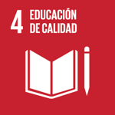
De aquí a 2030, eliminar las disparidades de género en la educación y asegurar el acceso igualitario a todos los niveles de la enseñanza y la formación profesional para las personas vulnerables, incluidas las personas con discapacidad

Reducción de las desigualdades:
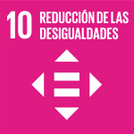
10.2 - Promover la Inclusión Social, Económica y Política Universales
De aquí a 2030, potenciar y promover la inclusión social, económica y política de todas las personas, independientemente de su edad, sexo, discapacidad, raza, etnia, origen, religión o situación económica u otra condición

Paz, justicia e instituciones sólidas:


16.5 - Reducir la corrupción y el soborno. Reducir considerablemente la corrupción y el soborno en todas sus formas
16.6 - Instituciones eficaces, responsables y transparentes. Crear a todos los niveles instituciones eficaces y transparentes que rindan cuentas
16.7 - Toma de Decisiones Responsiva, Inclusiva y Representativa.

Garantizar la adopción en todos los niveles de decisiones inclusivas, participativas y representativas que respondan a las necesidades

  - En la rendición de cuentas:

Se hizo un Facebook live, pensando que es la red con mayor participación de personas ciegas en el país, además de esto se pasó por INCIRadio y se subió al canal de YouTube generando aun visitas al video.

Desde el momento que se inició la transmisión, estos fueron los resultados

- Número máximo de espectadores en vivo 28 usuarios
- 20 reacciones por parte de los seguidores en la página.
- 11 comentarios de los usuarios que participaron durante la transmisión.
- 10 veces compartido por los seguidores en Facebook.
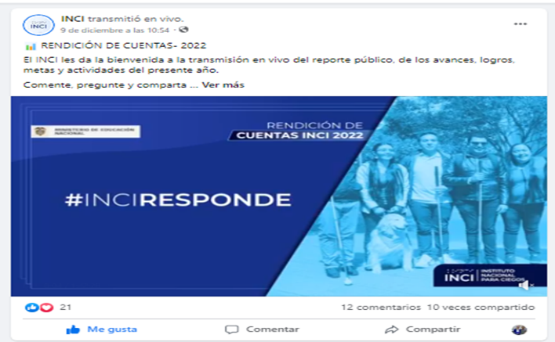

Durante la actividad se registraron diferentes participaciones de la audiencia, cabe resaltar que la calificación es positiva frente a los comentarios obtenidos y las interacciones generadas, entre los mensajes se destacan algunos como el Daniel Cortes Bautista quien manifestó ‘’Esto es magnífico, que las labores y los esfuerzos continúen. ¡Que sean muchos logros más!’’, también se recibieron comentarios neutros como el de Jaiberth Villa quien escribió ‘’Saludos desde santabárbara Antioquia soy referente de discapacidad visual’’ lo cual manifiesta que la ciudadanía en las regiones tenía participación.
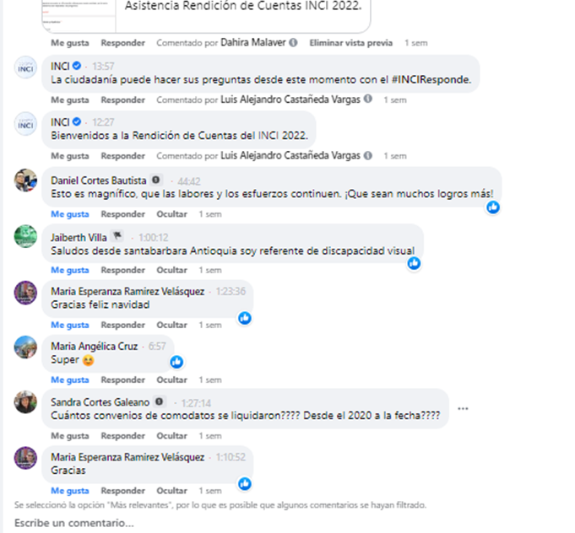
La presentación de los logros de INCIRadio fue la que mayor alcance tuvo por las interaciones obtenidas fue 2 veces compartido, 12 reacciones positivas, se logró alcanzar a 567 personas en Facebook y seis reacciones positivas por parte de los usuarios lo cual manifiesta la importancia de esta intervención en la transmision en directo.
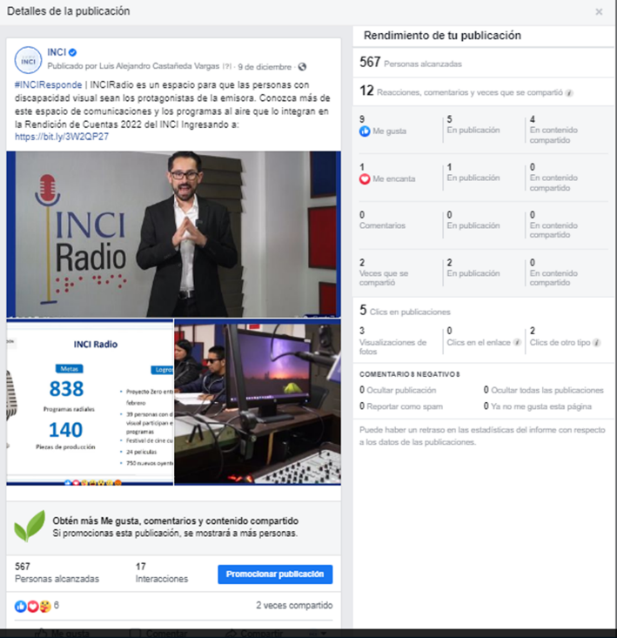
El mayor número de personas conectadas son de la ciudad de Bogotá, seguido de Cundinamarca y Antioquia. De las cuales, en las interacciones que realizaron fueron 28 “me gusta” y 27 “me encanta” para un total de 52 REACCIONES positivas, más el público que interactuó teniendo un total de 75 interacciones para esta rendicion de Cuentas 2022.
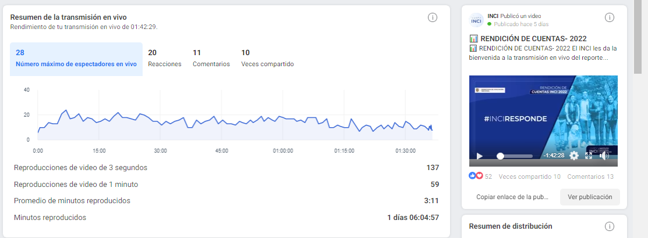

Durante la transmisión se publicó en el chat y en las diferentes redes sociales el formato de asistencia y de satisfacción, de las cuales sólo 8 personas diligenciaron el resto participó por las redes, pero no diligenció el formato.

En cuanto al cubrimiento por la emisora INCIRadio, se obtuvo una audiencia de 150 personas conectadas a la transmisión de la rendición de cuentas durante la hora y cuarenta y dos minutos del live.

Seguimiento y refuerzo:

Posterior a la transmisión se invita a la ciudadanía para que pueda nuevamente consultar el video que se encuentra en el canal de Facebook, se deja el link de acceso para que puedan continuar participando o preguntando sobre esta audiencia pública. Una de las publicaciones realizadas en Twitter se puede apreciar que un usuario ingreso al video de Facebook Live como también dos personas interactuaron con un like, lo que significa que continuar abriendo estos canales de participación logra tener un impacto para usuarios que no estuvieron en la transmisión en vivo.

También está disponible en el canal de youtube, para las personas que no ingresan a través del canal de facebook.
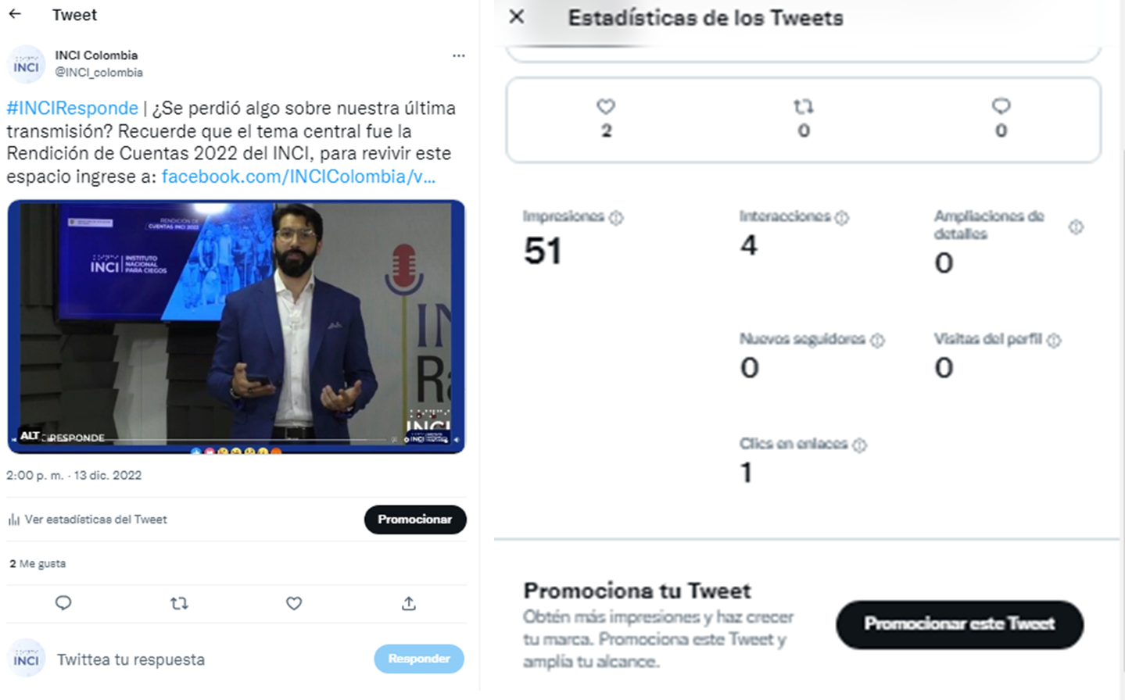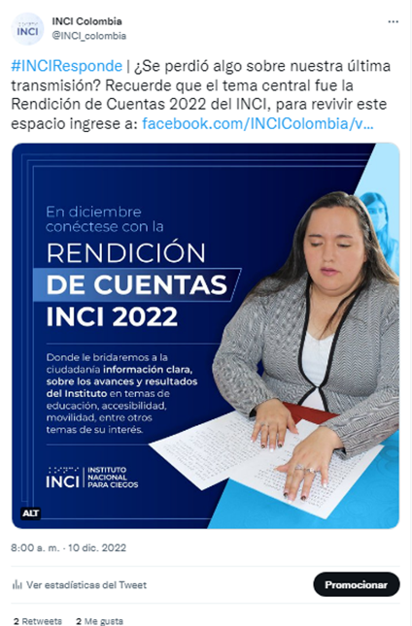

El enlace al video de youtube es:

https://www.youtube.com/watch?v=7CWGb2Zn9eo

A dos semanas después de la rendición de cuentas el video ya contaba con más de 50 reproducciones.

A continuación, se relaciona el listado de asistentes al evento

LISTADO DE ASISTENTES RENDICIÓN DE CUENTAS 9 DE DICIEMBRE DE 2022
FECHA | NOMBRE | TELÉFONO | CORREO ELECTRÓNICO
9/12/2022 | DAHIRA MALAVER | 31248930474 | laaver21.@gmail.com
10/12/2022 | CAROL BARAJAS FERNANDEZ | 3006082379 | Carol.baragas@gmail.com
22/12/2022 | HELENA SEPULVEDA | 3102118348 | luzhelenase@gmail.com
22/12/2022 | KLEIVER ALEXIS CARRILLO RODRIGUEZ | 3175655329 | Kleivercarrillo12@gmail.com
22/12/2022 | JORGE ENRIQUE PARRA RIOS | 3014965914 o3108749733 | maria1976parra@gmail.com
22/12/2022 | HENRY ESPARZA FAJARDO | 3208059256 | henryesparza1825@gmail.com
22/12/2022 | CARLOS EDUARDO MORALES | 3105533238 | fiscul79@gmail.com

DESPÚES:

La Oficina de Planeación consolidó el informe de los espacios de Rendición de Cuentas realizados en el año 2022

La Oficina de Comunicaciones direccionó las preguntas para que fueran contestadas por los servidores públicos que lideraron la presentación.

Se aplicó el formato de percepción de rendición de cuentas el cual arrojó:

El 100% de los asistentes afirmó que los temas tratados fueron claros, que la jornada de rendición de cuentas dio a conocer los resultados de la gestión de la entidad y que consultó la información de la gestión del INCI antes de la jornada.
El 50% manifestó que la consultó por la página web y el 50% por redes sociales.

FORMATO PERCEPCIÓN RENDICIÓN DE CUENTAS
A través de que medio se enteró de la rendición de cuentas | Los temas tratados fueron | La jornada de rendición de cuentas dio a conocer los resultados de la gestión de la entidad | ¿Consultó información de la gestión del INCI antes de la jornada? | Donde consultó la información | Qué observaciones o propuestas tiene sobre el espacio realizado
Correo electrónico
Referido o amigo | Claros | si | si | Página web | Cubrir eventos para organizaciones sociales para la emisora
Redes Sociales | Claros | si | si | Redes sociales
Redes Sociales | Claros | si | si | Página web
Redes Sociales | Claros | si | si | Redes sociales | Ninguno
Referido o amigo | Claros | si | si | Página web | Muy buen espacio ya que se coloca en conocimiento el informe realizado con respecto al cumplimiento de las funciones de esta entidad. "
Redes Sociales | Claros | si | si | Redes sociales | Cuál es la visión y misión de la rendición de cuentas

RENDICIÓN DE CUENTAS EN TEMAS ESPECIFICOS
Se llevaron a cabo los siguientes espacios de socialización de la gestión en temas específicos en el programa “INCI como Vamos” y en el mes de diciembre el evento anual de Rendición Cuentas

MES | ¿TEMAS PROGRAMA INCI COMO VAMOS? | TOTAL
26 de abril 2022 | 1. El mundo conmemora el día del Perro Guía - Conozca los Canales de comunicación y esté al día con INCI - El INCI celebrará el Día del niño este 29 de abril - Regístrese a la biblioteca virtual para ciegos y lea los Libros recomendados. – INCI medios nota RCN - Pregunta ciudadana | 1
17 de mayo 2022 | 1. 1er foro internacional de empleo - 2. INCI en las regiones - 3. El INCI conmemoró el día del maestro el 15 de mayo - INCI medios, nota Revista Semana, salud visual- Preguntas ciudadanas | 3
23 de mayo 2022 | 1. Conversatorio Accesibilidad WEB - 2. Pedagogía electoral - 3. Así avanza el INCI en las regiones - INCI medios, nota City TV, Carlos Parra día del maestro - Preguntas ciudadanas | 3
31 de mayo 2022 | 1. El INCI avanzó en el índice de desempeño institucional - 2. El INCI se une al sello de no discriminación - 3. Pedagogía en los medios de comunicación - • INCI Convoca: Curso mercadeo y ventas - Preguntas ciudadanas | 3
14 de junio 2022 | 1. El INCI avanzó en el índice de desempeño institucional - 2. El INCI se une al sello de no discriminación - 3. Pedagogía en los medios de comunicación - • INCI Convoca: Curso mercadeo y ventas - Pregunta ciudadana | 3
26 julio 2022 | 1. Cumpleaños INCI Radio (7) - 2. Balance de legislatura de Discapacidad 2021-2022 (ley braille para productos)- 3. Cumpleaños INCI (67) - INCI medios nota el tiempo con la doctora Miriam Herrera como vocero(a) del INCI - preguntas ciudadanas | 3
2 de agosto 2022 | 1. Aprobación leyes – bastón y braille - 2. visita las regiones de Colombia - 3. Asistencia técnica en empleabilidad INCI medios, Nota City TV Ley de braille y bastón blanco - Preguntas ciudadanas | 3
9 de agosto 2022 | 1. Prohibido no tocar el arte y la naturaleza (EXPOSICIÓN) - 2. Textos en braille llegan a todo el País. - 3. Ganador Concurso “El braille cuenta” - INCI medios, Nota Revista SEMANA – leyes bastón y braille - Preguntas ciudadanas | 3
16 de agosto 2022 | 1. Foro día del peatón - certificado de discapacidad - Cumpleaños Biblioteca Virtual - inclusión laboral en las regiones - Descargue a las Apps del INCI - Hablemos sobre la Audio descripción | 1
Septiembre | 1. Día de la alfabetización - 2. Día del acceso universal a la información - 3. Conozca la Tienda INCI y su catálogo de productos especializados - 4 Educación inclusiva | 4
Octubre | 1. Día de la visión -2. Día del bastón blanco - 3. Día del patrimonio audiovisual 4. actividades realizadas por el Centro Cultural 5, textos literarios Imprenta | 5
Noviembre | 1. Cumpleaños Tienda INCI, 5to Concurso "el braille cuenta" - Cursos virtuales braille - CULTURA INCLUSIVA /5to Festival de Cine para Ciegos - | 1
Diciembre | 1. Día internacional de la discapacidad - 2. Día de los derechos humanos - 3. Servicios INCI - Accesibilidad web - | 3
 |  | 36
Diciembre 9 de 2022 | EVENTO PRESENCIAL | 1

ANÁLISIS DE LOS RESULTADOS OBTENIDOS EN LA IMPLEMENTACIÓN DE LA ESTRATEGIA DE RENDICIÓN DE CUENTAS:

1. Se llevaron a cabo en total 37 espacios de diálogo en los que se rindió cuentas de la gestión del INCI que permitieron divulgar las acciones llevadas a cabo durante el año.

2. Se convocaron todos los grupos de valor y partes interesadas; sin embargo, no asistieron Organismos de Control

3. Metas institucionales sobre las que se rindió cuentas:

- Brindar asistencia técnica en educación a las entidades territoriales certificadas para el mejoramiento de los procesos de atención de las personas con discapacidad visual
- Dotar instituciones que atiendan personas con discapacidad visual con libros y textos en braille y material en relieve y macrotipo
- Brindar asesoría a entidades públicas y privadas que generen condiciones de accesibilidad al espacio físico, a la información y al uso de tecnología especializada para las personas con discapacidad visual
- Asesorar a las instancias competentes para promover la empleabilidad de las personas con discapacidad visual
- Gestionar documentos de propuestas normativas para hacer efectivos los derechos de las personas con discapacidad visual
- Desarrollar ejercicios de investigación para mejorar las condiciones de inclusión de las personas con discapacidad visual
- Promover y asesorar a organizaciones sociales, familia y otros colectivos de personas con discapacidad visual, para la participación y el ejercicio de sus derechos
- Desarrollar talleres especializados en temas relacionados con la discapacidad visual
- Producir y publicar en formatos accesibles documentos para personas con discapacidad visual
- Realizar exposiciones para personas con discapacidad visual y público en general en la sala multisensorial
- Desarrollar campañas de comunicación relacionadas con la temática de discapacidad visual y el quehacer institucional
- Producir y adaptar material audiovisual para promover la inclusión de las personas con discapacidad visual
- Producir y emitir contenidos radiales para promover la inclusión de las personas con discapacidad visual
- Disponer de material, productos y ayudas para la adquisición por parte de las personas con discapacidad visual
- Transcribir e imprimir libros, textos y material para las personas con discapacidad visual

- Evaluación y recomendaciones de cada espacio de rendición de cuentas: Durante el espacio de preguntas se contestaron las preguntas hechas por los asistentes.

- Avance en los compromisos adquiridos en los espacios de diálogo y las acciones de mejoramiento en la gestión de la entidad:

- Reglas de juego para dialogar con los grupos de valor y para que evalúen la gestión y los resultados presentados: Al finalizar el evento se brindó un espacio para responder las preguntas de los asistentes al espacio de diálogo, las cuales fueron contestas en el momento.
Así mismo, se aplicó el formato de percepción del evento, cuyos resultados fueron detallados anteriormente.

- Forma como se documentarán los compromisos adquiridos en el espacio de diálogo: No se establecieron compromisos

6. Nivel de cumplimiento de las actividades establecidas en toda la estrategia de rendición de cuentas: Se cumplió con todas las actividades establecidas en la estrategia

7. Recomendaciones realizadas por los órganos de control frente a los informes de rendición de cuentas y acciones correctivas para optimizar la gestión y el cumplimiento de las metas del plan institucional: No asistieron entes de control a los eventos de rendición de cuentas

COMPONENTE PARTICIPACIÓN CIUDADANA

Los mecanismos de participación ciudadana son los medios a través de los cuales la ciudadanía puede ver materializado su derecho fundamental a la participación democrática, y permiten la intervención de los ciudadanos en la conformación, ejercicio y control del poder político.
De acuerdo con lo anterior, las entidades públicas del orden nacional deben colocar a disposición de la ciudadanía diferentes canales que permitan la interacción y comunicación con sus grupos de valor y partes interesadas.
El Instituto Nacional para Ciegos durante el año 2022, brindó 19 espacios para promover la participación ciudadana:
- Actividades:
No | ACTOR | TEMA | CATEGORIA | REPONSABLE | ALIADO | PARTICIPANTES | MODALIDAD | FECHA EJECUTADA
1 | SOCIEDAD CIVIL D.V | HOJA DE VIDA | Formativa | MARCELA VALBUENA | INCI | 17 | virtual (MEETS) | 11 de marzo de 2022
2 | SOCIEDAD CIVIL D.V | BIBLIOTECA | Informativa | LEYDY HOYOS | INCI | 15 | virtual | 17 de marzo de 2022
3 | SOCIEDAD CIVIL D.V | BUSQUEDA DE EMPLEO | Formativa | MARCELA VALBUENA Y PAOLA MEJIA | INCI- SECRETARIA DE DESARROLLO ECONÓMICO | 16 | virtual | 28 de abril de 2022
4 | SOCIEDAD CIVIL D.V | TALLER DE HABILIDADES SOCIOEMOCIONALES | Formativa | EQUIPO GESTION INTERINSTITUCIONAL | INCI | 9 | virtual | 1 septiembre al 25 de noviembre de 2022
5 | SOCIEDAD CIVIL D.V | ADAPTABILIDAD LABORAL Y SOSTENIBILIDAD | Formativa | HERMAN VILLABONA. MARCELA VALBUENA | SENA REGIONAL DISTRITO CAPITAL | 18 | virtual (MEETS) | 3 de marzo de 2022
6 | REPRESENTANTE LEGAL | HOJA DE VIDA-PERFILES | Formativa | MARCELA VALBUENA. | INCI | 21 | VIRTUAL | 5 de mayo de 2022
7 | REPRESENTANTE LEGAL | PLANEACION ESTRATEGICA- PARTICIPACIÒN (Casanare) | Formativa | PATRICIA MONTOYA FALLA | INCI | 6 | VIRTUAL (MEETS) | 23 de agosto de 2022
8 | REPRESENTATE LEGAL | SUIN-Juriscol "Acceso a las normas así como a la jurisprudencia de control de constitucionalidad y de legalidad, que les permitirá dar sustento en la exigencia de un derecho o acción. | Formativa | JURISCOL | INCI | 17 | virtual | 9 de junio de 2022
9 | REPRESENTANTE LEGAL | ELABORACIÓN DE PROYECTOS | Formativa | JOSE LUIS BUITRAGO (CONFIRMADO) | UNIDAD DEL SERVICIO PBLICO DE EMPLEO | 19 | virtual | 28 de julio de 2022
10 | ASOCIADOS | HOJA DE VIDA | Formativa | MARCELA VALBUENA | INCI | 14 | CERRADO | 11 de marzo de 2022
11 | ASOCIADOS | ECONOMIA SOLIDARIA | Formativa | LEIDY HOYOS Y UNIVERSIDAD COOPERATIVA DE COLOMBIA | INCI | 17 | virtual | 21 de septiembre
13 | ASOCIADOS | CULTURA ORGANIZACIONAL (Guajira) | Formativa | ESPERANZA VERDUGO. | INCI | 15 | Presencial | 9 de agosto
14 | ASOCIADOS | COMUNICACIÓN ASERTIVA | Formativa | NELSON VILLAMIZAR. MIRIAM HERRERA | UNIVERSIDADES- INCI | 12 |  | 12 de mayo de 2022
15 | ASOCIADOS | CICLO DE LA POLITICA PÚBLICA (ELABORACION MATERIAL CAJA DE HERRAMIENTAS) | Formativa | GUSTAVO PULIDO | MINISTERIO DEL INTERIOR. DNP. INCI | 4 | PRESENCIAL | 8 de noviembre
16 | REPRESENTANTES COMITES | PRESENTACION PLAN DE ACCIÓN 2022. | INFORMATIVA | MARIA DEL ROSARIO YEPES. PATRICIA MONTOYA F. | INCI | 7 |  | 10 de marzo de 2022
17 | REPRESENTANTES COMITES | PARTICIPACIÓN Y REPRESENTATIVIDAD (Cartagena- Casanare y Neiva) | FORMATIVA | ESPERANZA VERDUGO. PATRICIA MONTOYA | INCI | 10 | Presencial | 13 de julio de 2022
18 | REPRESENTANTES LEGALES | AVANCES GESTION INCI 2022 | FORMATIVA | MARIA DEL ROSARIO YEPES, PATRICIA MONTOYA F. | INCI | 10 | Virtual | 14 de diciembre de 2022
19 | EMPRENDEDORA | COMPETENCIAS EMPRENDEDORAS | FORMATIVA | ESPERANZA VERDUGO | Universidad la Gran Colombia. INCI. SENA | 3 | CERRADO | 21 de abril hasta al 16 junio.

- Página web, sección transparencia: Esta publicado lo establecido por la Ley 1712 de 2014 y la Resolución 1519 de 2020. www.inci.gov.co/transparencia para que la ciudadanía conozca los planes y la gestión adelantada por los diferentes procesos.

- Servicio al ciudadano: Se atendieron las PQRSD vía telefónica, correo electrónico y a través de la página web en http://201.217.217.2:8081/orfeo/formularioWeb/

Los informes reposan en la sección de transparencia, instrumentos de información de gestión pública:

https://inci.gov.co/transparencia/49-informes-trimestrales-sobre-acceso-la-informacion-quejas-y-reclamos-0

- Rendición de cuentas anual del Instituto Nacional para Ciegos realizada en 9 de diciembre de 2022

ANÁLISIS DE LOS RESULTADOS OBTENIDOS EN LA IMPLEMENTACIÓN DE LA ESTRATEGIA DE PARTICIPACION CIUDADANA

- A los espacios de asesoría para la promoción de la participación ciudadana asistieron personas con discapacidad visual y organizaciones de personas con discapacidad visual y a través de los otros tres (3) mecanismos (Página web-transparencia, atención al ciudadano y la rendición de cuentas) diferentes grupos poblacionales tuvieron la posibilidad de interactuar con la entidad y de conocer la gestión adelantada.

- Meta institucional asociada: Promover y asesorar a organizaciones sociales, familia y otros colectivos de personas con discapacidad visual, para la participación y el ejercicio de sus derechos

- Evaluación y recomendaciones de cada espacio: No se presentaron recomendaciones por parte de la ciudadanía.

- Avance en los compromisos adquiridos en los espacios de diálogo y las acciones de mejoramiento en la gestión de la entidad: No se establecieron compromisos

- Nivel de cumplimiento de las actividades establecidas en toda la estrategia de rendición de cuentas: Se cumplió con todas las actividades establecidas en la estrategia

Tomado de: https://www.funcionpublica.gov.co/web/murc/que-es-rendir-cuentas-1

